Vyňato z Aldebaranu

Nová definice času

Obsah fóra Fórum Aldebaran -> Teorie relativity

Zobrazit předchozí téma :: Zobrazit následující téma
Autor | Zpráva
Jiří Johan  Založen: 02. 05. 2007  Příspěvky: 1
  Zaslal: st, 22. říjen 2008, 16:30 Předmět: Nová definice času
  Čas nelze chápat odděleně od prostoru (H. Minkowski) Existuje prostoročas, nerozdělitelné jsoucno, které se podle teorie o generátorech prostoročasů musí neustále vyrábět.
  Pro jednodušší pochopení uvedu pouze definici pro čas i když s jeho výrobou se současně generuje i prostor.
  Nová definice času:
  [Čas je nehmotný produkt pohybující se (měnící se) hmoty (energie)] → …kdežto já vyslovit hypotézu, že je to přesně obráceně, tj. hmota je produktem křivých stavů časoprostoru, proto bývám označován jako >mamrd, šílenec< a posílán do Bohnic ; ve středověku bych byl ukamenován nebo upálen…co není může ještě být.
  Prostoročas se dá dobře vysvětlit a pochopit pouze v dynamice jeho výroby. Není to tak, že existuje nějaký prostor, ve kterém se pohybuje hmota a někde tam plyne čas. Je to právě obráceně. ? Pohybující se hmota vyrábí prostor i čas zároveň. Triviální příklad : Planeta Země svou rotací a oběhem kolem Slunce vyrábí pro všechny obyvatele onen čas a současně vymezuje svůj prostor - vyrábí nám náš prostoročas.
  Výroba času lze samozřejmě lehce podepřít i matematicky.
  Případné dotazy ochotně vysvětlím.
  Tato nová definice je původní (c) Jiří Johan, generátory prostoročasů
  [/b]
Návrat nahoru
Michal  Založen: 04. 03. 2006  Příspěvky: 1447
  Zaslal: st, 22. říjen 2008, 17:50 Předmět:
  To je nesmysl. Každý přece ví, že prostoročas stvořilo létající špagetové monstrum (Flying Spaghetti Monster) Jenže já umím ukázat přesně černé na bílém, že názor ( jen drobátko jinými slovy řečený ) toho mladíka Jiřího Johana sdílí také mistr vědec Vojta Hála a jeho přitleskávači.

http://74.125.39.104/search?q=cache:JGdAxZsqcIkJ:xzub.blog.cz/0610/co-je-to-cas+Ji%C5%99%C3%AD+Johan&hl=cs&ct=clnk&cd=11&gl=cz → myslitel Jiří Johan, 24 let
a dál o něm → http://xzub.blog.cz/0608/ja
no a jeho vývoj ke dnešku →
http://fyzika.net/comment.php?akce=fullview&cisloclanku=2004082401

Náš mladík, v němž uhnízdila posedlost časem, říká zde → http://74.125.39.104/search?q=cache:avJilbT-WoUJ:www.cinepur.cz/article.php%3Farticle%3D88+Ji%C5%99%C3%AD+Johan&hl=cs&ct=clnk&cd=13&gl=cz toto →
( omlouvám se, že zveřejňuji bez jeho výslovného souhlasu, no, myslím si, že i tak tu je jen to, co už veřejně je přístupné ).
Jiří Johan (19.1.2007 16:17)
K obsáhlému článku nemám žádné připomínky, jen si dovolím paní autorku požádat, zda by mi nepodala nějaký důkaz o plynutí času.Již delší dobu se zabývám právě studiem reálného času a zjistil jsem, že žádný čas neplyne, on ani samostatně neexistuje. Jakýkoli čas se musí v y r o b i t a to vždy společně s prostorem, čili musí se vyrábět prostoročas. Zařízení, která prostoročas vyrábějí se nazývají Generátory prostoročasu. Paní autorce se to bude zdát nesmyslné, "vždyť každý ví, že čas plyne", ale generátory prostoročasu jasně dokazují, že se čas musí vyrábět a stejně tak dokazují, že plynutí času je pouhá iluze a nic než iluze.Jakýkoli důkaz o plynutí času rád přijmu na adrese johan.jiri@centrum.cz
…………………………………………………………………………………………………….…….

http://www.ian.cz/uvodnik.php?id=510 →
Do redakce nám občas chodí různé vzkazy. Tu a tam se mezi nimi objeví nějaká nová a lepší teorie relativity, pádný důkaz toho, že Vesmír se nerozpíná nebo prostě konstatování, že celá fyzika je špatně a musíme provést její perestrojku. Nedávno se v komentářích pod některými úvodníky objevil nový fenomén. Tzv. generátory prostoročasu. Nedalo nám to a zaslaný úvodník redakci jsme před jeho zveřejněním poslali prof. Novotnému z brněnské Masarykovy univerzity. Ten se relativitou zabývá celý svůj život, přednesl už mnoho stovek přednášek o různých zajímavých aspektech této teorie a našel si také čas na krátký komentář tzv. generátorů prostoročasu. Takže přikládáme jednak zmíněný úvodník o nich a krátkou reakci fyzika. Na vás je, abyste si udělali názor na celou věc sami. Takže:
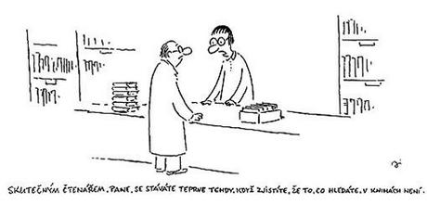
Obr.: © V. Jiránek a LN.

14 . března 2008 dovršila planeta Země 129. oběh okolo Slunce a tím vyrobila 129 pozemských roků ode dne 14. 3. 1879, kdy se narodil nejslavnější muž minulého století - Albert Einstein.
Posledních třicet let svého života se zabýval úkolem, který si sám formuloval takto: ,,Vytvořit jediný zákon objasňující všechny jevy světa. Zákon zahrnující v sobě všechny dílčí případy, všechny modifikace našeho světa i světa kosmu i světa elementárních částic. Naším cílem je abychom popsali vše co se přihodilo, nebo může přihodit podle jediné teorie''. Stlačeně můžeme říci, že chtěl vytvořit teorii všeho. Měl to být jeho definitivní a závěrečný pokus ,,vyčíst boží záměr''. Proč nejviditelnější fyzik a řada jeho pokračovatelů nebyli úspěšní ?
Odpověď je jednoduchá. Vycházeli a vychází ze špatných předpokladů.

Zádrhel v prostoru a času.
Bez přijatelného pochopení prostoru a času každá teorie všeho stála a bude stát na vodě. A.Einsteinovi bylo patrně jasné, že tvrzení Issaca Newtona o na ničem nezávislém plynuti času a neměnnosti vesmírného prostoru jsou nadále neudržitelná, ale svou speciální teorií relativity (STR) celý problém zašmodrchal relativitou a dilatací času.Jedna sekunda na Zemi už nebyla jednou sekundou na Měsíci, čas se najednou kroutil na své pouti mezi planetami a hvězdami, zpomaloval, když procházel kolem nebeských těles a podle jím navržené relativistické rovnice při světelné rychlosti – dilatoval.
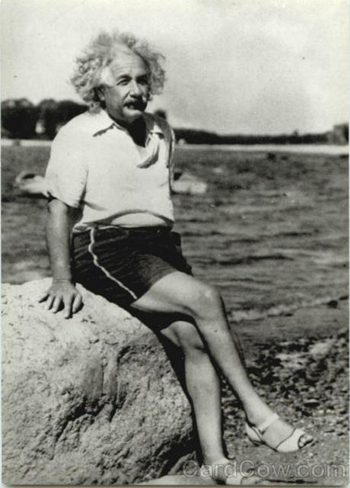
Obr.: A. Einstein.

Vůbec mu nevadilo, že dosud nikdo, ani on sám neřekl definici času, nevadilo mu, že plynutí času nešlo nijak prokázat.Nedocenil přelomový názor nedozírného významu matematika Hermana Minkowského, který v roce 1908 řekl : „Ode dneška se prostor a čas samy o sobě musí stát pouhými stíny a samostatnost si zachová jen jejich určité spojení“. Pro toto určité spojení, jediné jsoucno, se začal používat termín „prostoročas (časoprostor)“. A.Einstein byl v roce 1949 překvapen zjištěním geniálního matematika Kurta Gödela, že jeho relativistické rovnice připouštějí cestování časem, přičemž nikdo nevěděl, co to ten čas je.

Domeček z karet
Einsteinův domeček z karet o relativitě a dilataci času byl postaven na iluzi nějakého (absolutního, jediného) času, který plyne prostorem a různě se kroutí. Pravda je taková, že žádný čas samostatně neexistuje a tedy, to co není, nemůže plynout.
Čas a prostor jsou výlučnou vlastností hmoty, je to dvojjediný atribut hmoty, prostoročas.Bez hmoty neexistuje ani jedno ani druhé. Žádná dosavadní teorie to nebrala v úvahu patrně proto, že nedovedla vysvětlit tu nerozpojitelnost.
Prostoročas lze dobře pochopit pouze v dynamice jeho výroby. Prostor a čas nejsou hotové. Prostoročas neustále vzniká, vyrábí se, generuje se díky změnám hmoty. Prostor a čas se vyrábí současně. O tom se může každý přesvědčit ve velkém, když se podívá vzhůru do nebes, kde nenajde jediný atom, který by byl v klidu. V malém se o tom může přesvědčit, když se podívá na cokoli v sobě nebo kolem sebe a uvědomí si, že vše je složeno z atomů. Nic není stálého, vše se vyrábí, neboť hmota je tak ustavená od svého počátečního uspořádání.
Vybereme-li si pro jednodušší vysvětlení jenom čas, pak můžeme říci, že lidé vnímají čas jako změnu hmoty. Nejběžnější změnou, kterou vykazuje hmota, je pohyb.Také čas je matematicky definován jako výrobek pohybu . Je to jednoduchá rovnice, která říká, že čas se vyrobí, když hmota urazí určitou dráhu určitou rychlostí, (t=s/v). Tak vyrábí čas běžec na trati, vlak, který vyrobí čas jízdy, zeměkoule, která vyrobí 24 hodin za jednu otočku a při tom uletí obrovskou vzdálenost v prostoru kolem Slunce atp.
Kdo chce i nadále věřit v iluzi o plynutí nějakého jediného času, potom se staví do role těch, kteří tvrdí, že Slunce obíhá kolem Země. Tím si alespoň pro sebe ochrání i ten pověstný domeček z karet před rozsypáním.

Logická jednota vesmíru
Z předchozího odstavečku je zřejmé, že je tolik různých časů, kolik je častí hmoty, které je svými změnami vyrobí, tzv. živé bytosti z toho nevyjímaje. Je naprosto chybné tvrzení různých slovníků, že ,,vesmírný prostor je vyplněn, hmotou, která se mění v čase''.(Ottova všeobecná encyklopedie, 2003). Pravý opak je pravdou. Hmota se nemění v čase, ale změnou hmoty se vyrábí čas i prostor najednou.
Dokonce se ukazuje, že hlavním posláním všeho co je ve vesmíru, je právě neustálá výroba prostoročasů. Jinak to ani není představitelné. Proslulý John D. Barrow ve své knize „Teorie všeho“ píše : „Logická jednota vesmíru si žádá jedinou invarianci (neproměnnost), která zůstává neporušená tváří v tvář vší složitosti a pomíjivosti, jak ji vidíme kolem sebe od nejmenších subatomárních měřítek až k nejzazším horizontům vnějšího prostoru. Odhalení tohoto klenbového svorníku symetrie, pokud opravdu existuje a projevuje se způsobem pro nás pochopitelným, by snad mělo být prvním, co je třeba udělat, abychom objevili „tajemství vesmíru““. Domnívám se, že tím svorníkem sjednocujícím vše co je ve vesmíru, jsou generátory prostoročasů
Jiří Johan
A reakce prof. Novotného:
Panu Johanovi dávám za pravdu v tom, že teorie všeho nebude možná bez hlubšího pochopení prostoru a času. Podle něho by měly být svorníkem sjednocení „generátory prostoročasu“. Jak se zdá z textu, jsou těmito svorníky pohybující se tělesa, která svým pohybem nějak vyrábí a mění prostoročas. To ale neodpovídá pojmu prostoročasu, jak jej chápali Einstein, Minkowski i Gödel – prostoročas podle nich zahrnuje čas v sobě: prostě je a nemůže se tedy neustále vyrábět a měnit. Dále se pan Johan odvolává na vzorec t=s/v, který podle něho popisuje, jak se čas vyrábí pohybem. Čas na mých hodinkách ale běží ne, na fotonu hodinky neběží, běží jen na tělesech které se pohybují rychlostí v < c … bez ohledu na to, stojím-li, běžím nebo jedu vlakem – pohybem se bezprostředně vyrábí spíš moje dráha než čas. Nechci zpochybňovat samotnou myšlenku, že čas nějak vzniká v důsledku procesů v hmotě, musela by se však mnohem důmyslněji a podrobněji vypracovat. Neuvěřitelné, dodnes že by nebyla vypracována ?? Snaží se o to fyzikové pracující v oblasti kvantové gravitace, myslím však, že zatím nedosáhli přesvědčivého úspěchu.
Že nemáme obecně přijatou teorii všeho a kvantové gravitace, však nijak nezbavuje hodnoty teorii relativity. Je to patrně nejlepší teorie makroskopických měřitelných vlastností prostoru a času v běžných podmínkách. Einsteinovi nemá smysl vyčítat, že „neřekl definici času“ a že „plynutí času nelze nijak prokázat“. Takový cíl si ani nekladl. Čas v teorii relativity je tím, co měří hodiny, a kromě toho je dobře definován v rámci matematického modelu jako délka světočáry. Minkowski Einsteina nijak neopravil, našel pouze elegantnější matematické vyjádření Einsteinovy práce z roku 1905 se „zašmodrchanou“ relativitou a dilatací času. Einstein jeho názor na prostor a čas zcela sdílel a docenil jeho práci tím, že jí využil pro vytvoření obecné teorie relativity. Gödelův objev sice Einsteina překvapil, ale teorii relativity nijak nezpochybnil.
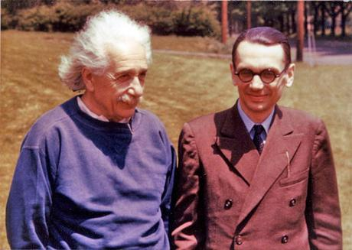
Obr.: Albert Einstein a Kurt Gödel.

Teorie relativity nehlásá „ilusi o plynutí nějakého jediného času“ a není v ní žádný „absolutní, jediný čas, který plyne prostorem a různě se kroutí“, právě naopak v ní každý předmět v závislosti na svém pohybu má svůj vlastní čas. S výrokem, že „čas samostatně neexistuje a tedy … nemůže plynout“, by Einstein asi souhlasil, neřekl by ale, že čas vůbec není. Podle něho je zabudován v prostoročase způsobem, který je matematicky zcela jasný.
Připadá mi, že teorie relativity neříká nic z toho, co jí přisuzuje pan Johan, a naopak je v řadě věcí jeho názorům blízká. Není mi proto jasné, s čím vlastně polemizuje.
Na závěr k sondě Gravity Probe B. Podle pana Johana její výsledky byly chatrné a nepotvrdilo se stáčení časoprostoru kolem rotujícího tělesa. Výraz „nepotvrdilo se“ může mít dva významy – buď se zjistilo, že ke stáčení nedochází, nebo se z výsledků experimentu nedalo stáčení spolehlivě určit. V prvním případě se nedá říci, že by výsledky sondy byly chatrné, v druhém případě to neznamená zpochybnění teorie relativity. Pokud mohu soudit z dostupných údajů, sonda potvrdila relativistický efekt geodetické precese, ale mnohem menší efekt stáčení inerciálních soustav byl na hranicích zjistitelnosti a je ještě analyzován (výsledek by měl být ohlášen v květnu letošního roku).
Jan Novotný
Je to podpis pravý ? nebo to může být i podvodný plagiát ?
…………………………………………………………………………………………………………..…

Generátorem prostoročasu je samotná hmota … touto myšlenou je posedný mladík Jiří Johan

http://malme.wgz.cz/generatory-prostorocasu → → →

Objev je založen na těchto uznaných skutečnostech:
1.Čas neexistuje samostatně, je to pouze výmysl lidí
2.Existuje pouze prostoročas(časoprostor)

Objev přináší nově:
3.Čas se musí neustále vyrábět společně s prostorem jako prostoročas
4.Výrobu prostoročasů zabezpečují generátory prostoročasu (GPČ)
7.Generátory prostoročasu jsou do sebe vnořeny

Z uvedených závěrů vyplývají tyto důsledky:
1.Hodiny (jakékoli, včetně atomových) nejsou přístroje na měření času
2.Generátory prostoročasu vyvracejí Einsteinovu teorii o dilataci času
3.Generátory prostoročasu dávají smysl existenci a fungování celého vesmíru

Zdůvodnění

1. Čas neexistuje samostatně.
Dosud nikdo jasně neřekl co je to čas. Naše definice času vychází z toho, že čas samostatně neexistuje, je to pouze praktický výmysl lidí. První správné pochopení souvislostí času bylo v neoddělitelném spojení času a prostoru, které vyslovil matematik Herman Minkovski v roce 1908. Později se k tomuto názoru připojil i Albert Einstein, přiřadil této nedílné „jsoucnosti“ jméno prostoročas, ale ve svých teoriích se neoddělitelnosti času a prostoru důsledně nedržel, což mělo za následek jeho nezdůvodněnou vizi o rozdílném „plynutí“ času v laboratořích, pohybujících se rychlostí světla.
Chybné je i přetrvávající chápání času jako samostatné fyzikální veličiny. Žijeme v přesvědčení, že čas „plyne“ a nám stačí jej pouze co nejpřesněji změřit.Tak tomu není, jak dále zdůvodníme. Východisko, na kterém je založena teorie o generátorech prostoročasu důsledně respektuje nerozdělitelnost prostoru a času tedy prostoročas, který ovšem může existovat jen díky neustále se měnící hmotě.
Čas je okamžitý stav (výraz, vzhled, tvář,pozice, poloha, barva, velikost, teplota, ...) neustále se pohybující a měnící se hmoty, která současně definuje určitý prostor. Člověk v kobce v absolutní tmě, bez hodin, bez možnosti informace z vnějšku pozná sám na sobě, že se mění: rostou mu vlasy, nehty, hubné, tloustne atp. On sám je generátorem svého prostoročasu. Nemůže ale zjistit, kolik svého „času“ vyrobil vzhledem k "času" obecně definovanému jinými lidmi.Sám si může měřit třeba délku vousů, nebo naopak, jak mu padají vlasy.Pro něj prostě žádný čas neběží, jako neplyne a neběží pro nikoho.

2. Čas sám od sebe neplyne.
V povědomí lidí neustále převládá názor na čas vyslovený Isacem Newtonem : „…čas sám o sobě a ze své podstaty plyne stejnoměrně, bez vztahu k čemukoli vnějšímu“. Známý anglický učenec Arthur Eddinghton, o kterém se říká, že vysvětlil teorii relativity anglicky mluvicímu světu, o několik století později v podstatě potvrdil Newtonův výrok když řekl: „Na čase je nejdůležitější to, že plyne“. Po něm to opakuje nespočetná řada autorů vědeckých i populárně vědeckých publikací.
Plynutí, tok času, běh času, je v příkrém rozporu s teorii o generátorech prostoročasu, (dále jen GPČ) zejména proto, že to naprosto neodpovídá pozorované realitě.(Čas je stále chápán werichovským způsobem "odkdy dokdy a co za to", tedy jen jako doba.) Žádný čas samostatně neexistuje, existuje pouze prostoročas a ten se musí neustále vyrábět. Jestliže pouze z důvodu stručnosti budeme nepřesně mluvit jenom o čase a vědomě zanedbáme k němu přináležející prostor, potom tvrdíme, že jakýkoli čas aby se mohl měřit se musí v tomtéž okamžiku vyrábět. Stále se pokládá za pravdu, že existuje nějaký všeobjímající čas, který plyne a my si v něm poklidně žijeme. Například se uvádí (JG), že tzv. stav SUSY (supesymetrické interakce) po velkém třesku proběhl v čase 10⁻⁴³sekundy. Podle teorie GPČ, to bylo právě naopak. Okamžik 10⁻⁴³ sekundy byl vyroben současně s odpovídajícím prostorem supersymetrickou interakcí. Jinak bychom museli nutně předpokládat, že "někdo" zmáčkl stopky a změřil SUSY v "nějakém" prostoru.

3.Prostoročas jako dynamický produkt
Ve světě je prostor definován třemi rozměry – délkou, šířkou a výškou, ale jakmile operujeme prostoročasem, potom se to zdá již méně pochopitelné. Někteří autoři se vracejí zpět k rozdělení prostoru a času, někteří říkají, že čtyřrozměrný prostor nemůžeme vidět ani ho dobře pojmově pochopit. Existuje řada různých teoretických typů prostoročasů. Např. podle klesajícího stupně jejich symetrie se dělí na isotropní, homogenní bez torze a s torzí a nehomogenní. Na stránkách FyzWeb v článku „Unikátní test obecné teorie relativity“ zpracovaný J.Kvitou se píše:“…hmota zakřivuje prostoročas a ten pak zase říká hmotě jak se má pohybovat…“. Z takového chápání prostoročasu - tedy něčeho co hmota zakřivuje, něčeho mimo hmotu, plynou i další mýty o n-rozměrných prostoročasech, dilatacích času, čas se spojuje s ohybem světla v silném magnetickém poli, o hodinách jdoucích na Slunci pomaleji než na Zemi aj.
Teorie GPČ nechápe prostoročas jako nějakou statickou strukturu ve které se rozpíná Vesmír, ale právě naopak. Každý prostoročas se musí neustále vyrábět a proto také vše co se děje ve vesmíru není nic jiného než generování prostoročasu na základě pohybu a změny hmoty, nejmenšími částicemi hmoty počínaje a největšími shluky galaxii konče. Rozpínáním Vesmíru se prostoročas zvětšuje, smršťováním Vesmíru se bude prostoročas zmenšovat. Vesmír není jako nějaký balónek, který se nafukuje v cirkusovém stanu, Vesmír lze velmi zjednodušeně přirovnat ke stanu samotnému, který je cyklicky rozvinován a skládán od jednoho velkého třesku, přes velký krach k dalšímu velkému třesku atd. Verzi cyklického Vesmíru podporuje hypotéza amerického kosmologa z Princetownské univerzity Paula Steinhardta z roku 2002.

4.Výrobu prostoročasu zabezpečují generátory prostoročasu
Generátory prostoročasu (GPČ) jsou taková zařízení, která neustále vyrábějí prostor i čas současně. Příkladem konsolidovaného elementárního generátoru prostoročasu je každý atom periodické soustavy prvků. Nejjednodušší z nich – neizotopický vodík je složen z jádra, tvořeného jediným protonem, kolem něhož obíhá jeden elektron. Je to dynamická soustava, která současně generuje čas i prostor. Představíme-li si, že elektron je propojen s jádrem ručičkou, potom můžeme vidět atom jako ciferník hodinového strojku. Elektron svým kruhovým pohybem generuje čas a celá soustava neustále vyrábí prostor. Je málo vnímáno, že prostor vymezovaný atomem je obrovský. Pro ilustraci uveďme, že kdyby jádro atomu bylo v průměru 5 mm, potom by obíhající elektron opisoval kružnici o poloměru 250 metrů a plocha takto ohraničená by byla 196 250 m2. Přitom zanedbáme, že elektron nekrouží po stále stejné trajektorii, ale svým pohybem vytváří orbit, prostorový mrak.
Slučováním atomů vznikají větší struktury hmoty, které jsou ze své podstaty také generátory prostoročasu.Z elementárních částic je vytvořená planeta Země, Měsíc, Sluneční soustava, celý Vesmír. Rovněž pozemská příroda, zvířata i lidé jsou „vyrobeny“ ze stejného materiálu a jsou také generátory svého prostoročasu.
Konsolidované elementární generátory prostoročasu jsou složeny ze subatomárních částic, které rovněž generují svůj prostoročas, např. každý elektron je charakterizován kromě jiného svým spinem. Těmito podrobnostmi se není nutno zabývat, neboť jakékoli subatomární částice svým pohybem zapadají do teorie generátorů prostoročasu, například teorie superstrun nabízí chápání elementárních částic nikoli jako bodových objektů, ale různých vibračních módů strun velikosti Planckovy délky 10⁻³³cm, mohli bychom říci subelementárních generátorů prostoročasu. Tím je prostoročas jednoznačně definován: pohybem své hmoty (růstem, zmenšováním,…) vymezuje prostor a opakovaným kmitáním, kroužením atd. vyrábí současně čas.

5.Generátory prostoročasu jsou volně hierarchicky uspořádané
Generátory prostoročasu jsou uspořádaný do struktur tak, že zánikem vyššího (nadřízeného) GPČ, zpravidla přestanou fungovat jemu podřízené generátory.Platí to zejména mezi většími GPČ. Planeta Země je nadřízeným GPČ pro všechno co na sobě veze i v sobě nese. Kdyby došlo k likvidaci Země, byly by vyšší živé, jí podřízené GPČ tj. lidé, zvířata, rostliny také zničené a z jejich „sutin“ by vznikly jiné generátory prostoročasu. Slunce, Zemi nadřízený GPČ, by fungovalo nerušeně dál. Náš nejbližší souputník Měsíc je podřízeným GPČ planety Země. Víme o něm, že se pomalu od nás vzdaluje. Pokud jednou opustí sféru ovládanou Zemí, zmizí efekty jeho gravitace např. slapy, ale jinak nic katastrofického se pro naší planetu nestane.Vůbec nic se nastane, pokud by zahynuli všichni<> lidé, neboť jsou vůči Zemi podřízenými generátory prostoročasu.
Planetární stavba jednotlivých prvků rovněž umožňuje vznikání nových GPČ, rozpad složitějších struktur na jednodušší. Jejich následující „vzhled“ vypovídá o tom kolik vygenerovaly svého času a jaký prostor zaujímají.
Planeta Země vykazuje více než deset různých pohybů, pro naše potřeby stačí popsat dva rozhodující.Země rotuje kolem své osy a během jedné otočky vyrobí 23 hodin, 56 minut a 3 sekundy. Svým druhým pohybem letí po trajektorii kolem nadřízeného GPČ – Slunce, vyrobí jednu sekundu tím, že překoná vzdálenost 29,8 km a během jednoho obletu vygeneruje 365 pozemských dnů, 6 hodin, 9 minut a 9,54 sekundy a současně vymezí svým otáčením a obletem kolem Slunce svůj prostor mezi ostatními GPČ Sluneční soustavy.
Nadřízeným generátorem pro Zemi a ostatní tělesa Sluneční soustavy je hvězda Slunce. Je nadřízené nejen proto, že je ovládá svou přitažlivostí a generuje pro ně vyšší prostoročas tím, že je „veze“ po kruhové dráze kolem středu naší Galaxie, ale i tím, že kupříkladu na Zemi dodává životodárnou světelnou a tepelnou energii, které umožnily vznik a trvání života na naší planetě.
Slunce funguje jako termonukleární generátor prostoročasu.Naší pozemskou jednu sekundu vyrobí tím, že spálí přibližně půl miliardy tun vodíku na hélium a vyzářenou energii. Stejnou sekundu vygeneruje rotací kolem své osy, kdy každý bod slunečního rovníku opíše dráhu 1,872 km a tutéž sekundu vyrobí, když na dráze kolem středu Galaxie, ukrojí 220 km.Za jednu otočku kolem své osy vygeneruje prostoročas odpovídající době 27 pozemských dní a za jeden oběh kolem centra Galaxie vyrobí čas 250 milionů pozemských roků a prostor odpovídající rozměrům sluneční soustavy po celé trajektorii pohybu.Odhaduje se, že Sluneční soustava od svého vzniku oběhla střed naší galaxie teprvé osmnáct křát a tím vrobila 18 galaktických roků.
Galaxie (Mléčná dráha) je podle předchozí logiky nadřízeným GPČ pro Sluneční soustavu a nejen pro ní vyrábí vyšší prostoročas.
Vesmír pracuje jako nejvyšší generátor prostoročasu. Dohady jsou v podstatě o to, zda se Vesmír bude rozpínat do nekonečna a nebo funguje cyklicky ve fázích rozpínání – smršťování. Z předchozích konsekvencí objevu generátorů prostoročasu vyplývá pravděpodobněji varianta, že celý Vesmír od elementárních GPČ – atomů až po největší shluky galaxií je ustrojen pro cyklickou výrobu prostoročasu. Do této konstrukce dobře zapadá i člověk a všechno „živé“, ať se vyskytuje kdekoli.
V této souvislosti vyvstává otázka : zakřivení a pohyb kterého prostoročasu bude měřit americký experiment GP-B odstartovaný 20.4.2004 z Kalifornie. Ve výše zmíněném článku FyzWeb, prý GP-B bude zjišťovat, nakolik pohyb a přítomnost Země zakřivuje prostoročas a jak jej zemská rotace s sebou „strhává“. Patrně se míní nějaký všeobjímající prostoročas, ale takový by se musel vyrábět všeobjímajícím GPČ, na který by nepatrná Země měla opravdu jen nepatrný vliv.

Důsledky teorie GPČ

1.Hodiny nejsou přístroje na měření času
Ilustrovaný encyklopedický slovník pod heslem „hodiny“ rozumí přístroj na měření času. Tento široce přijímaný omyl je velmi snadné vyvrátit na základě předchozích tvrzení.Žádný samostatný čas neexistuje, neběží ani neplyne a také do hodin žádný čas nevstupuje aby byl změřen. Hodiny nepracuji jako vodoměr nebo ampérmetr. Do vodoměru je přiváděná voda, do ampérmetru je přiváděn elektrický proud. Jakékoli hodiny jsou lidmi uměle vyrobené generátory prostoročasu a každé hodiny si samostatně generují svůj prostoročas různě, pokud zrovna nejde o skupinu rádiem usměrňovaných hodin.
Měření „času“ spočívá v porovnávání jednotlivých generátorů.Chceme-li vědět kolik „času“ vyrobil GPČ Země, musíme nastavit své hodiny na dohodnutý čas, vyráběný planetou. Chceme-li vědět jaký čas udělal závodník na trati, spustíme stopky. Závodník vyrobí svůj prostoročas během, stopky vyrobí svůj prostoročas otáčením ručky. Obecně lze říci, že měřený čas se musí vyrábět současně s generovaným časem měřidla. V tom je rozdíl například mezi měřením délky, váhy apod. Délku měříme také porovnáváním etalonu metru, ale nemusíme pro každé měření vyrábět nový a nový metr. U měření času se musí etalon sekundy neustále vyrábět. Proto jsou jakékoli hodiny generátory svého prostoročasu.
V této konsekvenci vyvstává otázka zakřivení a pohyb kterého prostoročasu bude měřit americký experiment

2.Zpochybnění dilatace (zpomalování) času.
Profesor Abert Einstein ve své speciální teorii relativity tvrdí, „že vzájemná provázanost prostoru a času způsobuje, že čím rychleji se člověk pohybuje vesmírem, tím pomaleji mu ubíhá čas“. Tento citát se objevuje v nespočetné řadě článku a nejrůznějších publikací, v nichž se také opakovaně uvádí názorný příklad:“Proto, kdyby astronaut zanechal na Zemi své dvojče a vyletěl do prostoru rychlostí blížící se rychlosti světla, zjistil by po přistání, že zestárl méně než jeho sourozenec“.
Podle zde předkládané teorie o generátorech prostoročasu je v uvedené větě mnoho nejasností a ve svých důsledcích je to celé nesmysl.
Vesmír samotný je nejvyšší generátor prostoročasu, vyrábí svůj prostoročas. Raketoplán je také samostatný GPČ a vyráběl by svůj prostoročas stejně jako světlo tím, že za jednu sekundu by urazil vzdálenost 300 000km v nadřízeném prostoročase, který pro něj současně vyrábí Vesmír. Člověk pohybující se vesmírem je opět samostatný generátor prostoročasu a také si vyrábí svůj prostoročas bez ohledu na rychlost, jakou je vezen kosmickým plavidlem. I kdyby jeho srdce jako řídící oscilátor pro fungování těla začalo pomaleji tepat, sekunda zůstane stejně dlouhá, taková jakou jsme si na Zemi definovali. Pro Vesmír, Zemi, raketu atd., je sekunda lhostejná. Pokud se mění délka sekundy v raketoplánu, tak to není žádná dilatace času, protože žádný čas do generátoru času (hodin) nevstupuje a proto se jedná jen o špatně jdoucí hodiny a nikoli o natahování času, když není řečeno ani o který z těch mnoha vyráběných prostoročasů jde.
Pravděpodobnou podstatou tohoto přeludu, kterému podlehl Albert Einstein a po něm všichni, kteří to opakují ve svých textech je právě to, že si neuvědomují, že žádný čas sám od sebe neplyne, jakýkoli čas tj. ten, který chceme měřit i ten, pomocí kterého chceme měřit se musí vyrábět současně a podle námi definované jednotky je porovnávat. Ti, kteří po A. Einsteinovi stále propagují pravdivost dilatace času (stručně je můžeme označit jako dilatanty času, opírají dilataci o matematický výpočet trojúhelníka podle Pythagorovy věty. Pro znalce není nutno rovnice opisovat. Z rovnic se vyjádří samostatný čas a vyjde jim vzoreček, který skutečně bude dávat „prodloužený čas“. Chybou matematické úpravy je právě vyjádření samostatného času. Na papíře to jde, prakticky to nejde, stále musíme brát v úvahu jedině nerozdělitelné kontinuum - prostoročas a ten vyrábějí již zmíněné generátory. Generátory prostoročasu si jej generují nezávisle na té či oné rychlosti. Věta, že „hodiny letící rychlostí světla tikají pomaleji“, kterou dilatanti času neustále používají, oznamuje jen to, že jsou to hodiny, které jdou svým tempem. Žádný čas do nich nevstupuje, stejně tak jako žádný čas nevstupuje do „pozemských hodin“, vůči kterým by se měl čas v letících hodinách zpomalovat. Je logické, že umístíme –li tři tzv. identické hodiny do laboratoře, letadla letícího na východ a do jiného letícího na západ, takže mezi nimi zjistíme po přistání nějaké nepatrné odchylky. Ty ovšem nebyly způsobeny nějakým nataženým nebo zkráceným časem, neboť žádný čas samostatně neexistuje, do žádných hodin nevstupuje, ale naměříme je proto, že každý hodinový strojek za určitých okolnosti prostě vykazuje odchylku.
Opomineme neproveditelnost takového pokusu, neboť podle jiného Einsteinova postulátu, by hmota letící rychlostí světla byla nekonečně velká, přetížení obrovské atd. Proto také nemá smysl se zabývat hodinami, nebo člověkem letícím rychlostí světla. Chce-li někdo prokázat „dilataci času“, musí vyvrátit zde předkládanou teorii o tom, že jakýkoli „čas“, správně prostoročas, se vždy musí vyrábět pomocí generátorů prostoročasu.

3. Teorie generátorů prostoročasu popisuje celý Vesmír
Jediným universálním zařízením, které spojuje vše živé i neživé od nejmenších subatomárních částic až po nesmírné shluky galaxií v rozpínajícím se (smršťujícím se vesmíru) jsou právě generátory prostoročasu. Smyslem celého Vesmíru je vyrábět nejvyšší prostoročas v němž jsou vnořeny podřízené generátory prostoročasu (galaxie, hvězdné soustavy, planety, lidé, zvířata, rostliny, výrobky lidí… atd.)
Výhodou této teorie je, že jí není nutno zvlášť dokazovat, neboť se dokazuje sama. Potvrzuje i tzv. šipku času, ale nikoli jen v té prosté podobě, že „čas“ má svůj počátek a „jde“ pouze dopředu. Generátory prostoročasu vyrábějí prostoročas v cyklech (jaro, léto, podzim, zima, jaro, léto atd)a teprve vršením těchto cyklů šipka času postupuje dopředu. Krásným příkladem pro takovéto pojetí šipky času jsou stromy jako generátory prostoročasu. Ve svých letokruzích zaznamenávají kolik času vygenerovaly a svým vzrůstem ukazují vyrobený prostor.
Generování prostoročasu dobře popisuje i Doc.J.Kleczek v článku Stručná historie Vesmíru i když se s pojmem GPČ dosud pravděpodobně nesetkal: „Všude ve Vesmíru pozorujeme vznikání nových systému elementárních častic(= věcí, živých organizmů, kosmických těles). Vznikají a dotváří se galaxie, v galaxiích se rodí hvězdy s planetárními soustavami, ve žhavém nitru hvězd jaderná síla buduje z vodíku chemické prvky a stárnoucí hvězdy odvrhují vytvořené těžké prvky do mezihvězdného prostoru. Tam se těžké prvky smísí s mlhovinami a stanou se znovu materiálem pro vznik další generace hvězd. Vesmír se tak pozvolna mění – ubývá vodíku a přibývá těžkých prvků. To je tzv. chemické stárnutí hvězd.“ Lepší technický popis fungování Vesmíru jako generátoru prostoročasu ani nemusíme hledat.
Zbývá ovšem zodpovědět otázku co se stane až ten Vesmír zestárne ke smrti. Pravděpodobně tak, jako jiné generátory prostoročasu pracují v cyklech a na ciferníku se ručka od nulté noční hodiny přes jasné poledne, večer a noc natočí opět dvacátou čtvrtou noční, opět nultou hodinu, stejně i Vesmír od Velkého třesku po etapě rozpínání dojde k Velkému krachu, etapě smršťování, aby v koncové fázi, v nejmenším možném časovém okamžiku, došlo k novému velkému třesku a novému rozpínání. Takováto činnost Vesmíru, cyklická výroba prostoročasu se jeví jako smysluplná, má minulost i budoucnost a to vše se odráží i v nekonečném počtu podřízených generátorů prostoročasu.Je to jednotný systém, jehož my lidé, máme tu čest, být zatím nedokonalými účastníky.
Smyslem bytí každého člověka, jako jedinečného generátoru prostoročasu je neustále se zdokonalovat a tím si zabezpečovat stále širší a širší obsazování nově vznikajících nebo ještě neobsazených prostoročasů.Toto je jiným způsobem vyslovený G-J zákon, který říká: „Všechny prostoročasy budou dříve nebo později obsazeny“.G-J zákon funguje od vzniku „života“ a nejmarkantnějším důkazem jsou reálné výsledky a kroky při dobývání Vesmíru lidmi. Na podrobnější důkazy zde není místo a lze si je přečíst v přiložené publikaci Čas, člověk , Vesmír.

Praktické závěry objevu Generátorů prostoročasu
1. Odstraňuje výmysly o „na ničem nezávislém plynutí času“, nebo o tajemném času.
2. Zpřesňuje funkci hodin.Hodiny nejsou stroje na měření času, jsou to samostatné generátory
prostoročasu.
3. Vysvětluje měření času, které je založeno na srovnávání dvou generátorů prostoročasu.
Jeden je definován jako měřidlo, druhý jako měřený. Oba musí pracovat současně. To platí
i v masových měřítcích.
4. Vážně zpochybňuje teorie o nějakém „čase“, který při rychlosti světla dilatuje (prodlužuje se), a teorie
o pomalejším stárnutí (nebo dokonce mládnutí) lidí při světelných rychlostech.
5. Generátory prostoročasu jsou spojovacím článkem všeho ve Vesmíru a vše co je ve Vesmíru vyrábí
prostoročas.
6. Generátory prostoročasu otevírají nový pohled na problematiku Vesmíru a mohou být zlomovým bodem
v této oblasti.
Copyright © Jiří Johan
Kód banneru na Vaše stránky, pokud chcete propagovat tento web!
<p style="text-align: center;"><a href="http://malme.wgz.cz/"><img style="width: 421px; height: 57px;" src="http://bannerbreak.com/banners/3/642/120238630126468582.gif" alt="" /></a></p>
………………………………………………………………………………………………………..
a mladík už je i v encyklopedii zřejmě zásluhou Petráska a Hály → http://74.125.39.104/search?q=cache:ZQNTSwlN3wwJ:cs.wikipedia.org/wiki/Wikipedista_diskuse:Johan_Jiri+Ji%C5%99%C3%AD+Johan&hl=cs&ct=clnk&cd=36&gl=cz
→
Vaše příspěvky udržují Wikipedii v chodu!

Wikipedista diskuse:Johan Jiri

Z Wikipedie, otevřené encyklopedie
Skočit na: Navigace, Hledání
Čas je hlavní náplní mého bádádní. Nedůležitější poznatek (objev), ke kterému jsem dosud dospěl je velmi jednoduchý : žádný samostatný čas, který plyne, neexistuje. Existuje pouze nerozdělitelné jsoucno - prostoročas, ale v mém chápání ho nelze popisovat staticky, tj.tři rozměry prostoru a v něm plynoucí čas. Prostoročas je možné pochopit pouze v jeho dynamice, tak jak skutečně funguje. tzn.,že prostoročas se neustále musí vyrábět a zařízení, která ho vyrábějí se nazývají generátory prostoročasů. Generátory prostoročasů viz http://www.volny.cz/jednooko/main/gpc/htm
O čase se traduje a je napsáno mnoho nejrůznějších mýtů. Nejznámější mýtus tvrdí, že čas plyne a jeho zakladatelem byl největší fyzik všech dob I.Newton. O tom, že ani veliký A.Einstein neměl o čase jasnou představu, svědčí výrok dosud žijícího spolupracovníka tvůrce teorie relativity Johna Wheelera, který řekl : Čas je způsob, kterým Bůh zařídil, aby se všechny věci nestaly naráz. Je to hezké a vtipné, ale není to pravda, ostatně jako všechny mýty o čase, na které zde není místo.
Vymanit se ze všech záhad času je možné, pokud si přiznáme, jednoduchou, snadno dokazatelnou pravdu : Čas neplyne, čas se musí vyrábět. Kdo si myslí, že čas plyne, podléhá stejné iluzi jako, že Slunce obíhá kolem Země. Plynutí času nelze nijak dokázat, výrobu času provádí každý generátor prostoročasu. Je třeba zdůraznit, že vždy současně s časem se vyrábí i prostor, tedy prostoročas. Pro zjednodušení, bude-li hlavní důraz na výkladu času, budeme říkat jen čas, bude-li řeč výhradně o prostoru, budeme psát prostor.
Plynutí času - největší iluze lidí
Podle nedávného (2006) průzkumu nějaké agentury bylo zjištěno, že až 60% Evropanů si myslí, že Slunce obíhá okolo Země.Věřme tomu nebo ne, ale kdo nebyl ve škole alespoň trochu pozorný, tak je přesvědčen, že to co denně vidí, je pravda. Zatím jsem nenašel takového člověka, vědce nevyjímaje, který by nevěřil, že čas plyne. Této iluzi o plynutí času věří každý, a když mu řeknu, že čas neplyne, že čas se musí vyrábět, většinou se bohorovně usmějí a poklepou si na čelo. Položme si otázku : je opravdu tak důležité vědět jestli čas plyne nebo jestli se vyrábí ? Odpověď je ano, je to rozhodující pro řešení všeho ostatního, skoro bych řekl, pro nalezení "teorie všeho". Albert Einstein promarnil posledních 30 let svého života právě tím, že hledal "jediný zákon, objasňující všechny jevy světa. Zákon zahrnující v sobě všechny dílčí případy, všechny modifikace našeho světa i světa kosmu, i světa elementárních částic. Našim cílem je, abychom popsali vše co se přihodilo, nebo může přihodit podle jediné teorie", napsal. Takový zákon nenašel, neboť žil v oné zmíněné iluzi, že čas plyne. Pokusy najít důvod existence vesmíru a zejmená lidí, hledat smysl lidského života jsou činěny neustále. NASA hledá odpověď na základní otázky života svým programem ORIGINS, v jehož rámci chtějí vědět: zaprvé "odkud pocházíme" a za druhé: "jsme sami?" Existuje dokonce jedna teorie, která si téměř činí nárok "být teorii všeho", teorie strun, superstrun. Zatím nemá úspěch, neboť není elegantní, ale hlavně i ona vychází z iluze, že čas plyne.
Čas v teorii Generátory prostoročasů
Teorie o generátorech prostoročasů (dále GPČ) chápe čas ve dvou nejdůležitějších významech:
1. reálný čas (doba trvání) - ten se musí neustále vyrábět pomocí GPČ,
2. matematický čas, zpravidla označovaný t, který se používá pro různé fyzikální výpočty. Ten existuje pouze na papíře, můžeme si ho různě představovat, ale nemůžeme v něm realně žít.
Pro snadné pochopení výroby reálného času uvedu tento jednoduchý příklad. Ve čtvrtek si koupíte lístek na divadelní představení na zítra, na pátek, se začátkem ve 20 hodin.Aby nastal čas 20 hodin v pátek, musí se planeta Země otočit kolem své osy o kus tak aby dokončila výrobu čtvrtku a od půlnoci se bude točit tak dlouho až vyrobí okamžik začátku vašeho divadelního představení a pochopitelně pokračuje ve výrobě času plynule dál. Žádný čas neuplynul, musel být vyroben zeměkoulí, která je našim nadřízeným GPČ pro všechno, co na sobě veze. Neexistuje žádný absolutní, universální nebo jakýkoli jiný čas, který by plynul a my bychom si v něm jenom žili, chodili do školy, dělali běžecké rekordy atp. Chce-li běžec na nějkou vzdálenost být rekordmanem, musí si ten svůj rekord udělat, vyrobit tím, že tu distanci skutečně uběhne. Žádný čas okolo něho nepoplyne. Stejné je to se všemi jinými časy, o kterých denně slyšíme mnohokrát. Nechám na čtenáři aby se pokusil alespoň v jednom případě dokázat, že mu nějaký reálný čas uplynul. Může nám to oznamit zde v diskuzi anebo přímo na mou adresu
johan.jiri@centrum.cz
Generátory prostoročasů a definice času
Definovat co to je čas, je potřebné už proto, že to dosud nikdo neudělal. Všichni říkají, že je jim jasno co je čas, ale když to mají vysvětlit, jsou v úzkých. Známý vědec a fyzik Paul Davies napsal obsáhlou knihu "O čase" (2003)a v ní si myslí, že "čas je to co měříme hodinami". Definice je krátká a jasná, ale opět není pravdivá a to nadvakrát.
Vzplála nová hvězda za podpory Hály a Petráska
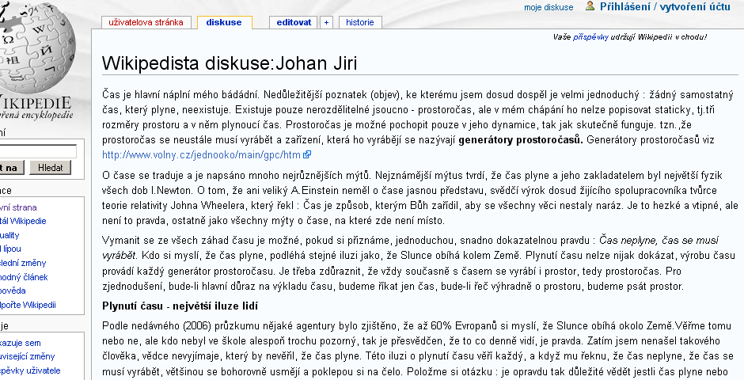

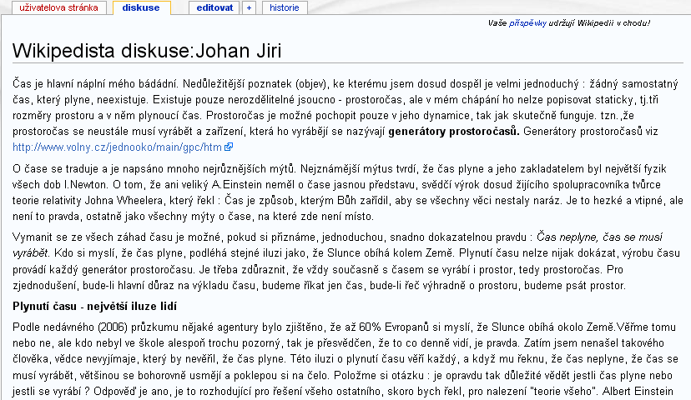
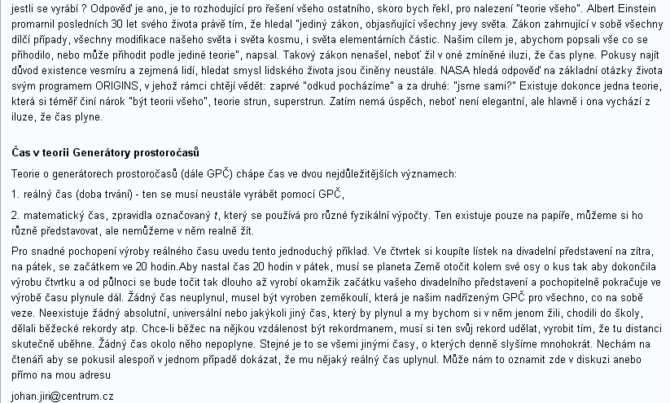
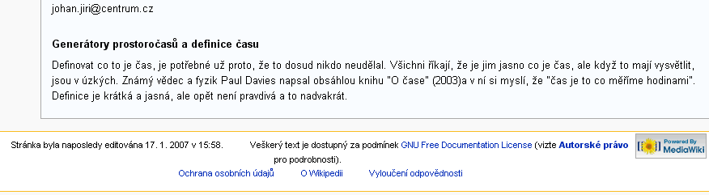
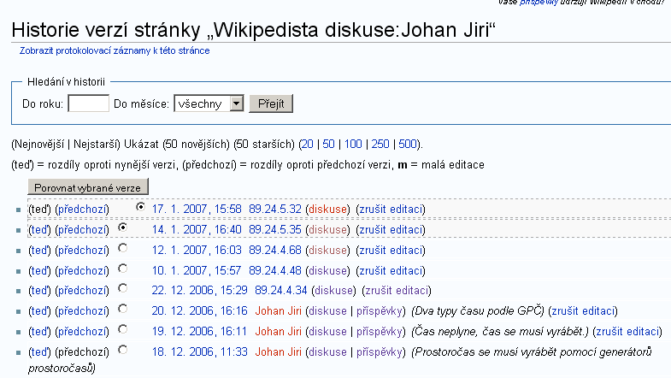
http://cs.wikipedia.org/wiki/Wikipedista_diskuse:Johan_Jiri
http://www.volny.cz/jednooko/main/gpc/htm

……………………………………………………………………………………………………
http://cas.navajo.cz/ →
Jiří Johan [82.100.0.190]Čas a generátory prostoročasů02.05.2007 22:06 xNejvětší problém v pochopení času je iluze, kterou prosazoval I.Newton, že čas plyne rovnoměrně bez ohledu na cokoliv.Podobně definoval prostor. Teprve Herman Minkowski pochopil, že nelze oddělit prostor a čas, což později přijal i A.Einstein a souhlasil se slovem prostoročas (spacetime), ale nebyl důsledný v prosazování tohoto nerozdělitelného jsoucna. Teorie o generátorech prostoročasů přináší vysvětlení, které vyvrací iluzi, že čas plyne a nastoluje neotřesitelné tvrzení, že čas, jakýkoli čas, se musí vyrábět současně s prostorem. Tato teorie také vysvětluje co je to ten záhadný čas, který Oxfordský slovník angličtiny definuje jako "nedefinovatelný trvající proces existence a událostí v minulosti, přítomnosti a budoucnosti, považovaný za celek". Teorie o generátorech prostoročasů také vyvrací další definici času z uvedeného slovníku v níž se říká : "čas je neprostorové lineární kontinuum, ve kterém se události dějí zřejmě v neodvolatelném pořadí".Pravý opak je, bohužel, pravdou : události, neboli jakékoli změny hmoty nebo jejího pohybu, ( ale i myšlenky)jsou podstatou výroby času (prostoročasu). Více o generátorech prostoročasu je možné se dočíst na http://www.volny.cz/jednooko/main/gpc/html
…………………………………………………………………….

http://74.125.39.104/search?q=cache:lVHoRj8HoSUJ:www.ikaros.cz/node/191+Ji%C5%99%C3%AD+Johan&hl=cs&ct=clnk&cd=51&gl=cz →
Roč. 2, č. 4 (1998)
1. 4. 1998

Čas, entropie a informace ve složitých systémech
( filozofie | informační věda | Informační věda )
Obsah:
"Čas je pouze iluze"
(A. Einstein)
"Čas je základním kamenem vědy" (I. Prigogine)
V současnosti dochází k pokusům aplikovat převratné výsledky dosažené v přírodních vědách i ve vědách společenských. Složitost systémů, s nimiž se setkáváme ve společenských vědách přitom přirozeně mnohonásobně přesahuje složitost systémů přírodních věd. Ve snaze popsat tyto systémy vznikají nové vědní discipliny , jejichž výsledky se často dostávají do rozporu s přístupy dosud platnými např. ve fyzice. Proti přístupu klasické teorii systémů se vyhraňuje synergetika - věda zabývající se složitými systémy, pro něž často platí dosud nepoznané zákonitosti.
V tomto článku se budu zabývat některými teoretickými problémy, spojenými s přístupy této vědy. Při jakémkoliv pokusu přemostit duchovní a fyzickou zkušenost hraje klíčovou roli čas, tvrdí Eddington. Z hlediska zákonů klasické fyziky dochází tedy k rozporu. Vesmír představoval v pojetí klasické fyziky mechanismus, který se choval podle neměnných fyzikálních zákonů a který probíhal v podstatě nezávisle na času. Zde nezbývalo místo pro čas ani náhodu. Známe-li počáteční podmínky a příslušné zákony, můžeme odhadnout stav vesmíru za miliony let do budoucnosti i zpět do minulosti.
Jak tedy sloučit "náhodný" vývoj událostí realizovaný, s nímž se setkáme ve společenských vědách a "předvídatelný" vývoj ve fyzikálním světě? Ve společenském světě, světě duchovna a vnitřního života není přece nic tak důležitého jako tvořivost, improvizace.
Proč se klasická fyzika nevěnovala problematice času?
Existuje domněnka, že řada nedůsledností ve výstavbě exaktní vědy je způsobována teologickými rezidui zabudovanými do vědy na samém jejím počátku v racionalismu 17. století. Jednu z nedůsledností, převzatou racionalismem a klasickou fyzikou byl nezájem o problematiku času.
Věda ještě na počátku racionalismu plně počítala s účastí Boží na jejím díle. Boha při jeho rozhodování neomezuje časová a prostorová rozlehlost světa, minulost ani budoucnost. Je vševědoucí a všeobjímající. Descartes, Leibnitz samozřejmě předpokládali, že poznání přírody je cestou k poznání Boha a nepovažovali za důležité zahrnout do svých úvah problematiku času.
Podobně i Newton "popisoval prostor jako smyslový orgán Boha. Prostor si, dle něho, takříkajíc uvědomoval, jak jsou v něm všechna tělesa rozmístěna, byl v jistém smyslu vševědoucí. Byl také všudypřítomný neboť sdělovat toto vědění nekonečnou rychlostí na všechny místa v každém časovém okamžiku potud byl prostor sám částí božské bytosti" (Popper, s. 46). Přírodní zákony podobně jako Bůh nemají vztah k času. Pohyb v čase nemá v pojetí klasické fyziky na přírodní zákon vliv.
Pravděpodobně ještě jeden faktor setrval vlivem teologie ve vědě až do současnosti - potřeba jistoty. To se projevuje především při stanovení orientace času (tzv. šipku času). Všem přírodním zákonům je jaksi nadřazen druhý termodynamický zákon ztotožňující šipku času s úbytkem uspořádanosti, entropií. Někteří vědci dospívají k názoru, že jistota, s kterou stanoví tento zákon šipku času pro celý vesmír není výsledkem exaktního zjištění, ale vyplývá stejně jako některá další zjištění z potřeby jistoty v která je příznačná pro jistá kritická období vývoje lidské společnosti.
Podle historika Toulmina se potřeba jistoty jako filozofické kategorie dostala do filozofických a vědeckých úvah v důsledku náboženských nejistot v době třicetileté války. Toulmin dokládá, že tato potřeba je stvrzována vždy v dobách nejistot a má tudíž vliv i ve vědě současnosti (viz po 1. sv. válce Einsteinova snaha o udržení koncepce statického vesmíru).
Jistota a bezčasovost. Obojí jsou výsledkem úlohy přikládané antropickému principu, tj. představy, že svět je zde proto, aby se v něm člověku dobře žilo. Pro člověka je představa plynutí času spojena s makroskopickými pojmy vznik a zanikání, plynutí řeky od pramene k ústí, putování Slunce od východu k západu. V termodynamice je směr času spojován s růstem entropie, tedy k dosažení rovnovážného stavu. Podobně kosmologická šipka času je určena směrem expanze vesmíru. Přisoudit však celému vesmíru určitou vlastnost jenom na základě našich představ o důležitosti člověka v něm - to je z hlediska ostatních živých organismů nepřípustné. Zejména proto, že nevíme spolehlivě, jak obsáhlý a složitý systém vesmír představuje. Zatím mluvíme o "systému vesmír" jen na základě znalostí, které spatřujeme v dalekohledu, či nepřímých zjištění - tedy do vzdálenosti 15. mld. světelných let.
Tato nedůslednost se nemusela jevit důležitou až do doby, kdy mohl Bůh člověku, podobně jako Jobovi, vyčítat nedostatky v jeho poznání:
"Budu se tě ptát a poučíš mne...
Přišel jsi až ke zřídlu moře,
procházel jsi se po dně propastné tůně?
Byly ti odkryty brány smrti,
brány širé smrti jsi spatřil?
Postihl´s celou šíři Země
pověz, znáš-li to všechno."
(Job, 38 )
Dnes se věda svými výsledky přiblížila situaci, kterou i Bůh v Bibli považoval za hraniční pro své možnosti - i představivost proroků byla limitována stupněm tehdejšího poznání.
Nová fáze systémového přístupu. Synergetický přístup.
Pro Řeky vyjadřovaly přírodní zákony statickou harmonii přírody. Racionální přírodověda posledních století se zaměřila na pochopení zákonitostí změn v čase a prostoru. Dospěla však ke zjištění, že zákony změny doprovází některé zachovávající se veličiny dokládající, že zdánlivou přítomnost změny doprovází neměnný základní prvek odrážející invarianci zákonů přírody. Čas je potlačen a invariance věcí se bere jako prvotnější než pravidla ovládající dovolené změny v čase. Fyzika elementárních částic tendenci připisovat význam nadčasovým aspektům reality ještě posílila.
Studium složitých systémů, v nichž dochází k narušení symetrie a k chaotickému chování potvrzuje úlohu času. Na tyto systémy nevystačí klasická teorie systémů, která vyhovuje při popisu systémů, které mají algoritmizovatelnou strukturu. Vztahy mezi prvky mají stochatický a často náhodný (fluktuační) charakter. Tyto složité systémy řeší synergetika.
Synergie (spolupůsobení) základní pojem synergetiky představuje jádro strukturní změny systému a vede k vytvoření kvalitativně nových struktur. Synergetika se zabývá světem, jehož existence je zajišťována samoregulací, který je schopen eliminovat nežádoucí poruchy, informace. Proti zajištění dynamické homeostáze, která byla funkcí klasických systémů, dospívá synergetika ke vzniku nové, vyšší kvality. Tyto nové kvality vznikají na hranici nerovnovážných stavů. Původně uspořádaný pohyb prochází stádiem neuspořádanosti do nové uspořádanosti. Mluvíme o disipativních strukturách, rozptýlených nových kvalitách na několika místech současně.
Tato teorie popírá šipku času orientovanou jednoznačně k entropickému stavu vesmíru. Vyvrací i Hawkingovu myšlenku o shodné šipce mentálního a termodynamického času, která se staví jednoznačně za antropické pojetí vesmíru. (Tvrdí, že mozek člověka pracuje jako počítač a logické a výpočetní operace jsou nevratné z termodynamického hlediska).
Termodynamický zákon je tak ve zjevném konfliktu s mnoha složitými ději, při nichž dochází k přechodu z relativní neuspořádanosti k uspořádanosti. U systémů blízko rovnováhy je ovšem přírůstek uspořádanosti vyrovnán energií nezbytnou na vytvoření této uspořádanosti. Ve stavu vzdáleném stavu rovnováhy je systém udržován jistou vazbou mezi vnějším prostředím a svou vnitřní organizací. Podle Prigogina tedy vesmír obsahuje uspořádané i neuspořádané objekty. Charakteristické není jen směřování k neuspořádanosti, ale postup jak řádu, tak chaosu. Není to jen nevratná a od počátku jednoznačně orientovaná cesta k chaosu. Podobně jako v historii, tedy i ve vesmíru existují vedle zákonitostí i události. Prigogine mluví o konstruktivní roli času.
Závěr
Leibnitz ještě před několika stoletími tvrdil, že pro dostatečně informovaného člověka neexistuje nic opravdu nového. Přemíra informací často i dnes opravdu budí dojem, že být informován znamená totéž, co vědět.
Vzniká dojem, že množství informací je dostatečnou zárukou pro vznik teoretických systémů i praktických vynálezů. Považuje se téměř za samozřejmé, že byli-li zde Leonardo da Vinci a I. Newton, museli se v tomto století objevit P. Picasso a A. Einstein a se stejnou pravděpodobností se narodí i další podobní geniové.
Takové pojetí samovývoje k dokonalosti nemůže věda zaručit ani vyvrátit. Poznání dneška není zdaleka poznáním zítřka. Takto chápat vývoj znamená předjímat již dnes to, co budeme vědět teprve v budoucnosti a takového odhadu se žádná solidní věda nemůže odvážit Ve stručnosti řečeno.
Jde o střetnutí dvou rozdílných pojetí. Podklady pro vznik možnosti uvažovat synergeticky jsou staré sotva pár desetiletí. Názory vylučující ze světa náhodu a čas jsou staré tisíciletí.
Jsme o tom přesvědčováni starými i novými mýty. V příbězích Adama a Evy, Golema, Ikara, Promethea, Fausta, Frankensteina, vzpoury robotů (viz RUR K. Čapka), je líčen příběh, v němž tvůrce ztratil kontrolu nad stvořením jako katastrofa, která se Bohu i člověku krutě vymstí. (viz J. Campbell: Occidental Mythologies).
Jenomže možná právě takové události odehrávající se "skokem" jsou nezbytné k dosažení kvalitativně vyššího stupně vývoje.
Informace=negentropie v pojetí druhého termodynamického zákona - zachraňuje malý ostrůvek civilizace tím, že odčerpává nevratně energii, která jednou zcela zmizí. Informace v tomto pojetí je produkována výhradně živými myslícími organismy. Podporuje tedy antropický názor na svět. Svět, který je určen a šit na míru pouze lidem. Podobně složitým organismem jsou však i ostatní živé organismy, je jím např. sama naše Země, ale i jí její část - zemská kůra, tedy neživé systémy. I tyto systémy žijí z negentropie. Nevíme zatím, jak jednotlivé informační subsystémy mezi sebou komunikují. Nevíme to ani o subsystémech našeho řídícího systému (v lidském organismu se uplatňuje mnoho informačních systémů založených na mnoha odlišných a vzájemně nepřevoditelných způsobech nosičů, kódovacích a dekódovacích zařízeních.(elektromagnetické signály, hormony,geny, pachové identifikátory). Problém je v tom, že pro poznání vzájemných vazeb mezi existujícími subsystémy musíme pravděpodobně rozšířit naše dosavadní chápání systému "člověk" nebo "živý organismus" tak, aby v něm bylo možné pochopit vztahy jednotlivých informační toků a jejich vzájemnou převoditelnost.
Možná, že bude nakonec pod vlivem synergetiky nutné poopravit i naše velmi zúžené pojetí informace jako sdělení přenášené výhradně mezi lidmi.
Použité zdroje:
BARROW, J. D. Teorie všeho. Praha : Mladá fronta, 1997. 269 s.
POPPER, K. R. Život je řešení problémů. Praha : Mladá fronta, 1997. 287 s.
PRIGOGINE, I. Čas k stávání : (K historii času). Praha : KLP 1997. 44 s.
Jonák, Zdeněk. Čas, entropie a informace ve složitých systémech. Ikaros [online]. 1998, roč. 2, č. 4 [cit. 2008-10-18]. Dostupný na World Wide Web: <http://www.ikaros.cz/node/191>. URN-NBN:cz-ik191. ISSN 1212-5075.

Výsledky známkování
Známka "1" | 2
Známka "2" | 2
Známka "3" | 1
Známka "5" | 3
Počet hlasů | 8
Průměr | 3.0
Začátek formuláře

Einstein a generátory prostoročasů
Vloženo Listopad 23, 2007 - 11:17, Jiří Johan (bez ověření)
A.Einstein si mohl myslet, že čas je pouze iluze, ale také se snažil říci, co se rozumí časem. I. Prigogine dal času daleko větší důležitost tím, jak je uvedeno v záhlaví komentovaného článku napsal, že "čas je základním kamenem vědy".
Nejrůznější teorie, které si jasně nedefinují co je to čas a spokojí se s tím, že čas prostě je, že plyne, často zaměňují reálný čas s matematickým časem, nebo dokonce si čas pletou s hodinami, stoji na vodě.Základní příčinou vágního chápaní času je nerespektování skutečnosti, na kterou poukázal v roce 1906 H . Minkowski, že čas neexistuje samostatně, nýbrž v nerozdělitelné jednotě s prostorem, existuje pouze prostoročas.
Teorie o generátorech prostoročasů vychází z této základny a vysvětluje, že prostoročas není nějaký trojrozměrný prostor, v němž plyne čas a pohybuje se hmota (dějí se události), nýbrž právě naopak, pohybující se (a měnící se hmota) v y r á b í čas i prostor najednou, současně. Těžko někdo vyvrátí, že 24 hodiny vyrobí naše zeměkoule tím, že se jednou otočí dokola a uletí obrovskou vzdálenost po dráze kolem Slunce. Všemi svými pohyby pro nás zároveň vymezuje prostor.
Zařízení, která vyrábějí prostoročas se nazývají generátory prostoročasů a mohou to být útvary od těch nejmenších až po ta největší uskupení hmoty. Od subatomárních částic až po shluky galaxií, včetně všech živých tvorů.
Takto dynamický definovaný a reálně existující prostoročas vyvrací všechny iluze o času, o dilataci času, o cestování v čase, atd.Časů je vždy tolik, kolik je generátorů prostoročasů, není ho málo ani hodně, je ho tolik, kolik ho daný generátor prostoročasu vyrobí.S časem je to jako s elektřinou, když se nevyrobí, není.
Z předchozího jasně vyplývá smysl fungování celého Vesmíru a všeho z čeho se Vesmír skládá.Bez prostoročasů, tj. bez míst, kde se má něco odehrávat (např. vznik a vývoj života),
nelze o čemkoli uvažovat. Výroba prostoročasů je základní funkcí hmoty, proto je hmota uspořádaná tak jak ji známe a základním posláním živých generátorů prostoročasů je postupné obsazování nově vyrobených, stávajících nebo opuštěných prostoročasů.
Více se může čtenář dozvědět na odkazu:
http://www.volny.cz/jednooko/main/gpc/htm
odpovědět | poslat e-mailem
To myslíte vážně?
Vloženo Březen 28, 2008 - 19:55, Pepa Koumes (bez ověření)
Co vy jste? Vědec? To asi ne. Protože vědec používá ve svých textech určité metody - definuje pojmy exaktně, a nikoli pomocí příkladů, tvrzení dokládá matematickými nebo logickými důkazy, výsledky experimentů nebo odkazy na literaturu, kde je možné vynechané pasáže najít. Vy jen vágně žvaníte. Asi jste si přečetl něco populárních článků o speciální teorii relativity, ale matematiku jste neviděl ani z rychlíku. Jako filozofická úvaha by to nebylo až tak zlé, stylem mi to připomíná popis světa z pohledu starořeckých filozofů. Ale filozof nediskutuje s vědeckou teorií, jejíž platnost byla dávno ověřena. A hlavně skutečný filozof je (alespoň na svoji dobu) relativně vzdělaný. Bez vzdělání a přehledu je filozofování směšné a naivní. Nejhorší na tom všem je, že vašemu blábolu věnovalo dnešní Právo celou stránku! Zeman měl pravdu, když hovořil o novinářích....
S pozdravem Pepa Koumes :-)
odpovědět | poslat e-mailem
hmmmm
Vloženo Duben 2, 2008 - 12:00, roman chyla (bez ověření)
nedokáži posoudit výtky k textu (nebo komentáři), to přiznávám otevřeně. Nicméně se mi zdá, že jste se nechal unést. Jak byste jinak mohl říci, s prominutím, takovou kravinu jako:
"filozof nediskutuje s vědeckou teorií, jejíž platnost byla dávno ověřena" - je to snad jen na fyzicích a matematicích, aby bořili teorie, jejíž platnosti byly dávno ověřeny? A nebo se Vám zdá, že žádné teorie nebyly nikdy (z)bořeny?
a taky by mě zajímalo, jak používáte (definujete) pojem "skutečný filozof" či "vědec" - možná se jen snažíte vnutit ostatním obsah, jak ho chápete sám. V takovém případě se ale nikdy nedohodnete s těmi, kdo na Vaši interpretaci nechtějí nebo nejsou schopni přistoupit.
Asi by neuškodilo přidat nějaký věcný argument, prohlašujete-li o autorovi takové věci.
odpovědět | poslat e-mailem
No, žvaní, a to dost
Vloženo Duben 4, 2008 - 13:49, Anonym (bez ověření)
No, žvaní, a to dost nevědecky, spíše autor komentáře "To nemyslíte vážně". Filosofie je věda (sic!) o jsoucnu jako jsoucnu, které nemůžeme redukovat na základě speciální vědy matematiky na čistou kvantitu. Filosof, který by se uchyloval jen ke kvantitativním metodám, by přehlédl mnoho aspektů jsoucna.
Jsem rád, že Pepo Koumesi, že o sobě uvažujete jako o vzdělanci. Víte jistě, že věda žádá důkazy. Dokažte tedy svou vzdělanost.
odpovědět | poslat e-mailem
Konec formuláře

Žádný příspěvek ani jeho část
nesmí být reprodukován bez souhlasu autora a bez oznámení redakci.
Copyright Ikaros © 1997-2008, ISSN 1212-5075

